Produktdeklaration for Trappetrin |  |  |  |  |  | Deklarations nr.  FC-120
FC-Beton A/S  Nibevej 151  Drastrup  9200 Aalborg SV  Tlf.: 98343411 |  |  |  | Rev. 2  Dato. 23-01-2024  Side. 1 af 1
1. VARETYPE OG FORMAT:  Trappetrin med modulmål og tolerancer som er anført herunder.  Affasning: Lodret og vandret affasning som på figur med a_{L} og a_{V} min. 3 mm og max. 10 mm, kontrolleres visuelt. |  | FIGUR:  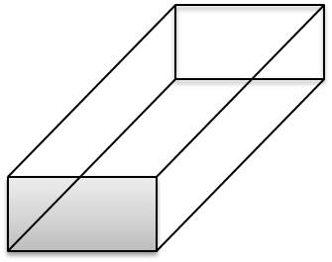
2. FORBRUGERDEKLARATION:

Trappetrin fås med affaset kant, den leveres i farven grå og koksgrå (mørk).
Ved nedlægning, henvises der, i øvrigt til belægningsgruppens vejledninger for belægningssten.

Produktet er betegnet som et tilbehørsprodukt og testes ikke i henhold til DS/EN 1338.
Samme betonkvalitet som kantsten
Tilbehør:

3. TEKNISK DEKLARATION:  Anvendelsestidspunkt: 7 HD | KONTROLPUNKT | KRAVSPECIFIK | PRØVN. MET. |  | ANTAL STEN
3. TEKNISK DEKLARATION:  Anvendelsestidspunkt: 7 HD | KONTROLPUNKT | GÆLDER NÅR INTET ANDET ANFØRES
MODULMÅL:  Tykkelse t = 140 / 180 / 300 mm  Længde, l = 250 / 300 /500 / 600 1000mm  Bredde, b= 300 500 600 mm | BASISMÅL  t₀ = t  l₀ = l  b₀ = b | t₀: ± 3  l₀: ± 2  b₀: ± 2 | Der føres løbende kontrol med de anførte kontrolmål.
Brudstyrke |  | npd | npd
Vejrbestandighed: D |  | npd | npd
Slidstyrke: F |  | npd | npd
DOKUMENTATION FOR DE DEKLAREDE EGENSKABER: Resultaterne fra den løbende kontrol.
4. KONTROL OG MÆRKNING:
Produktet er betegnet som et tilbehørsprodukt og testes ikke i henhold til DS/EN 1338. Samme betonkvalitet som kantsten
Mærkningen udføres i henhold til gældende mærkningsreglement.

GODKENDT:  (DATO OG INITIAL.) | Underskrevet for og på vegne af producenten af:  Kvalitetsansvarlig  23-01-2024 Henrik M. Olesen HMO

